Велика Россия наша,

И талантлив наш народ,

Об искусниках-умельцах,

На весь мир молва идёт.

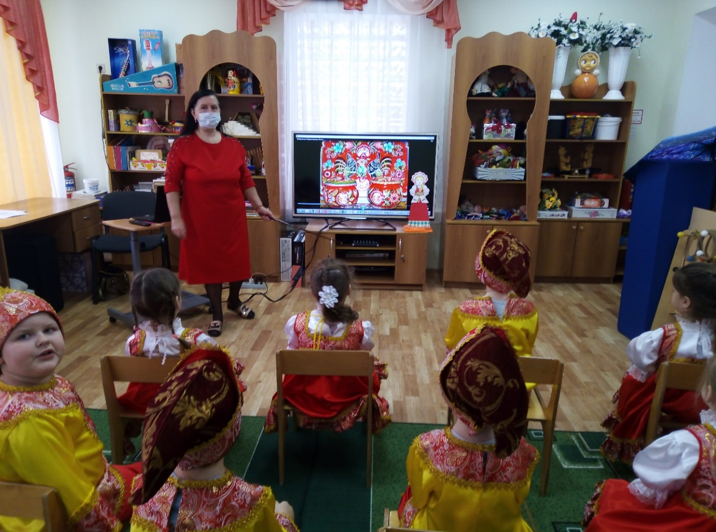

Дуйте в дудки, бейте в ложки,

В гости к нам пришли матрёшки.

Песню спеть и поплясать,

И, конечно, поиграть!

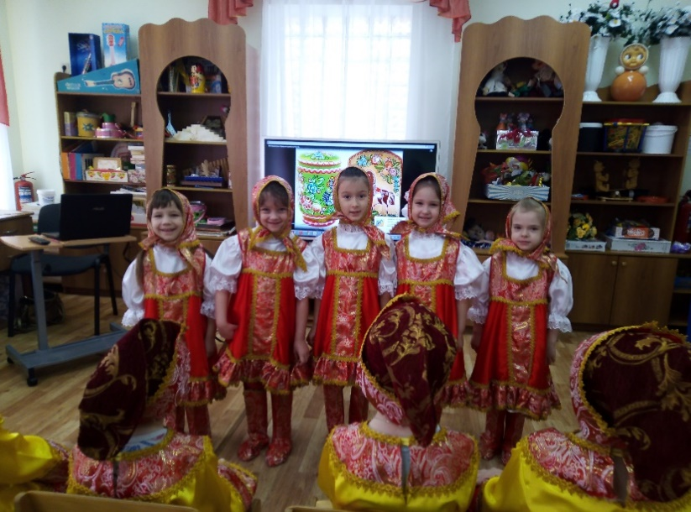

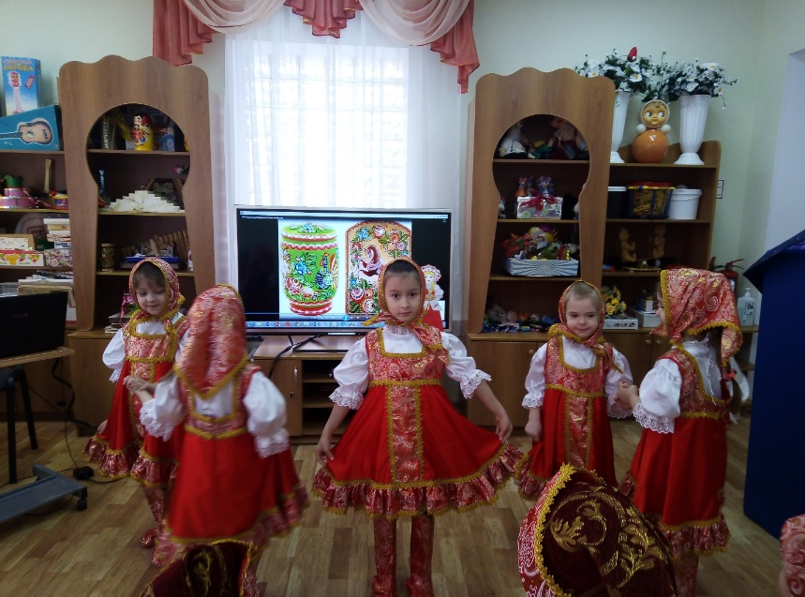

Наших ложек, ой, не счесть,

Можно ими кашу есть,

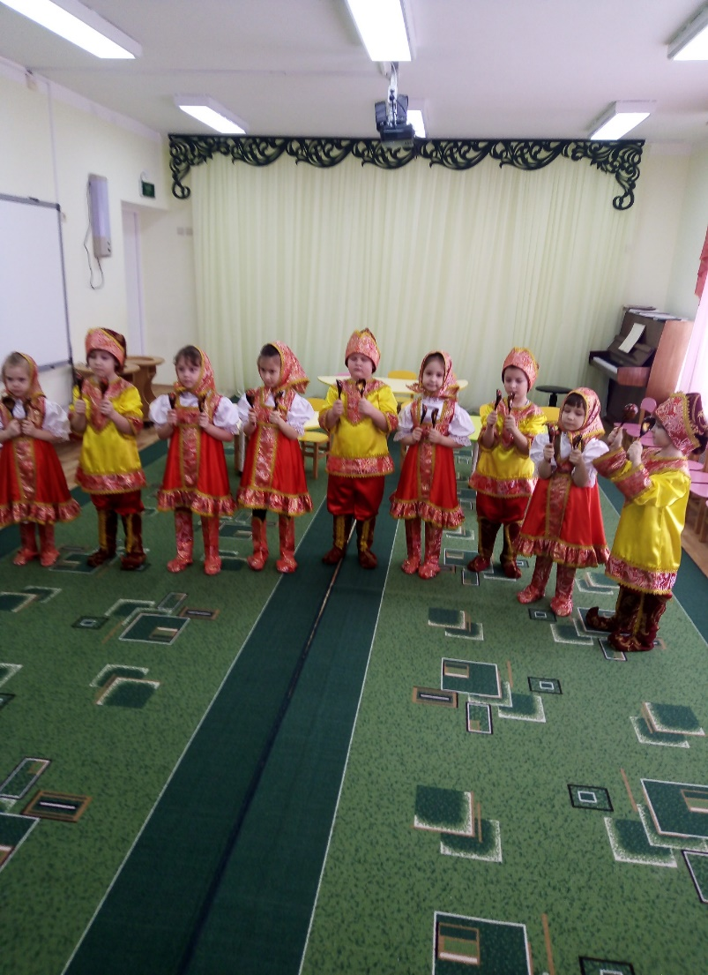

Только есть мы не хотим,

Лучше вас повеселим!

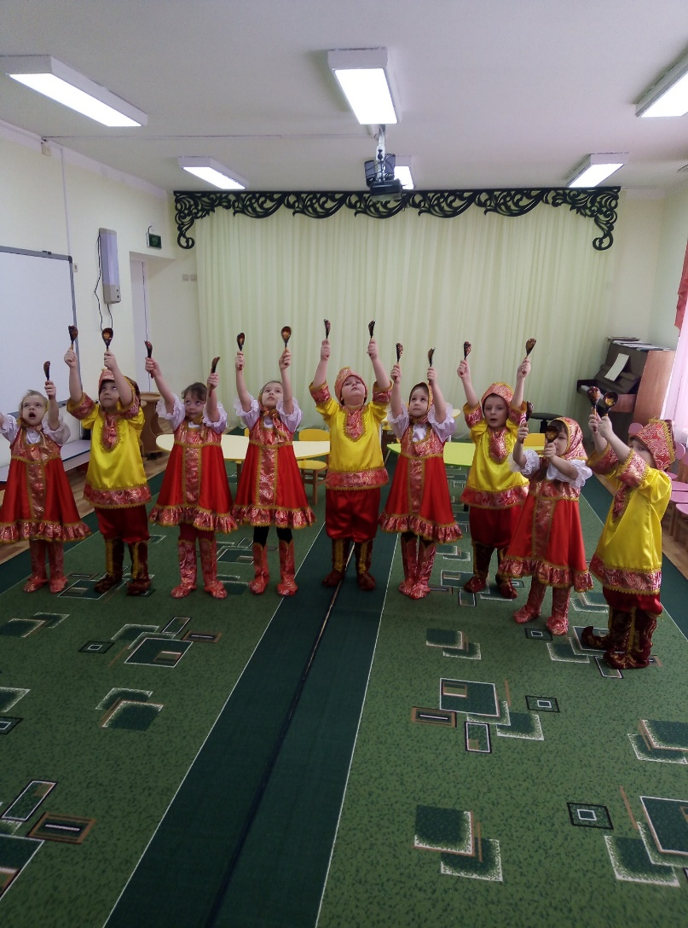

Карандаши мы в руки взяли,

Матрёшек все нарисовали 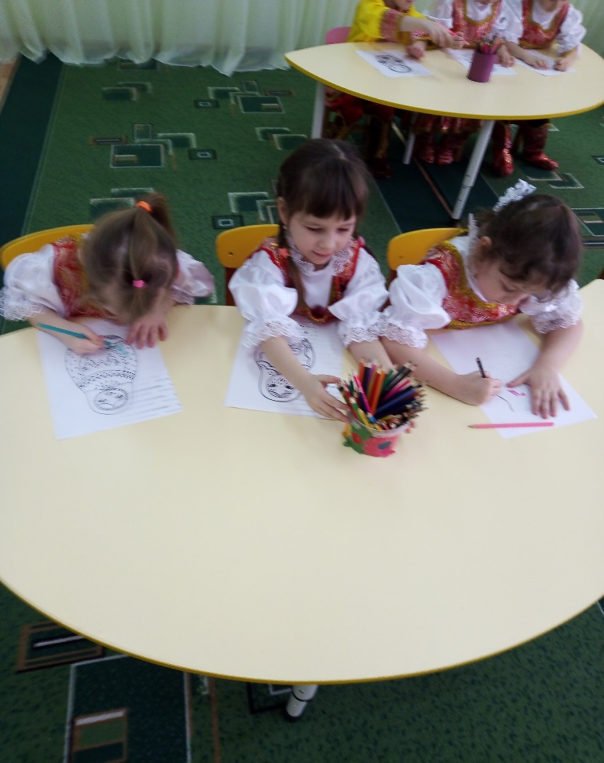Старались мы, трудились

И вот что получилось!

